

IX OGÓLNOPOLSKIE

BIENNALE PLASTYCZNE

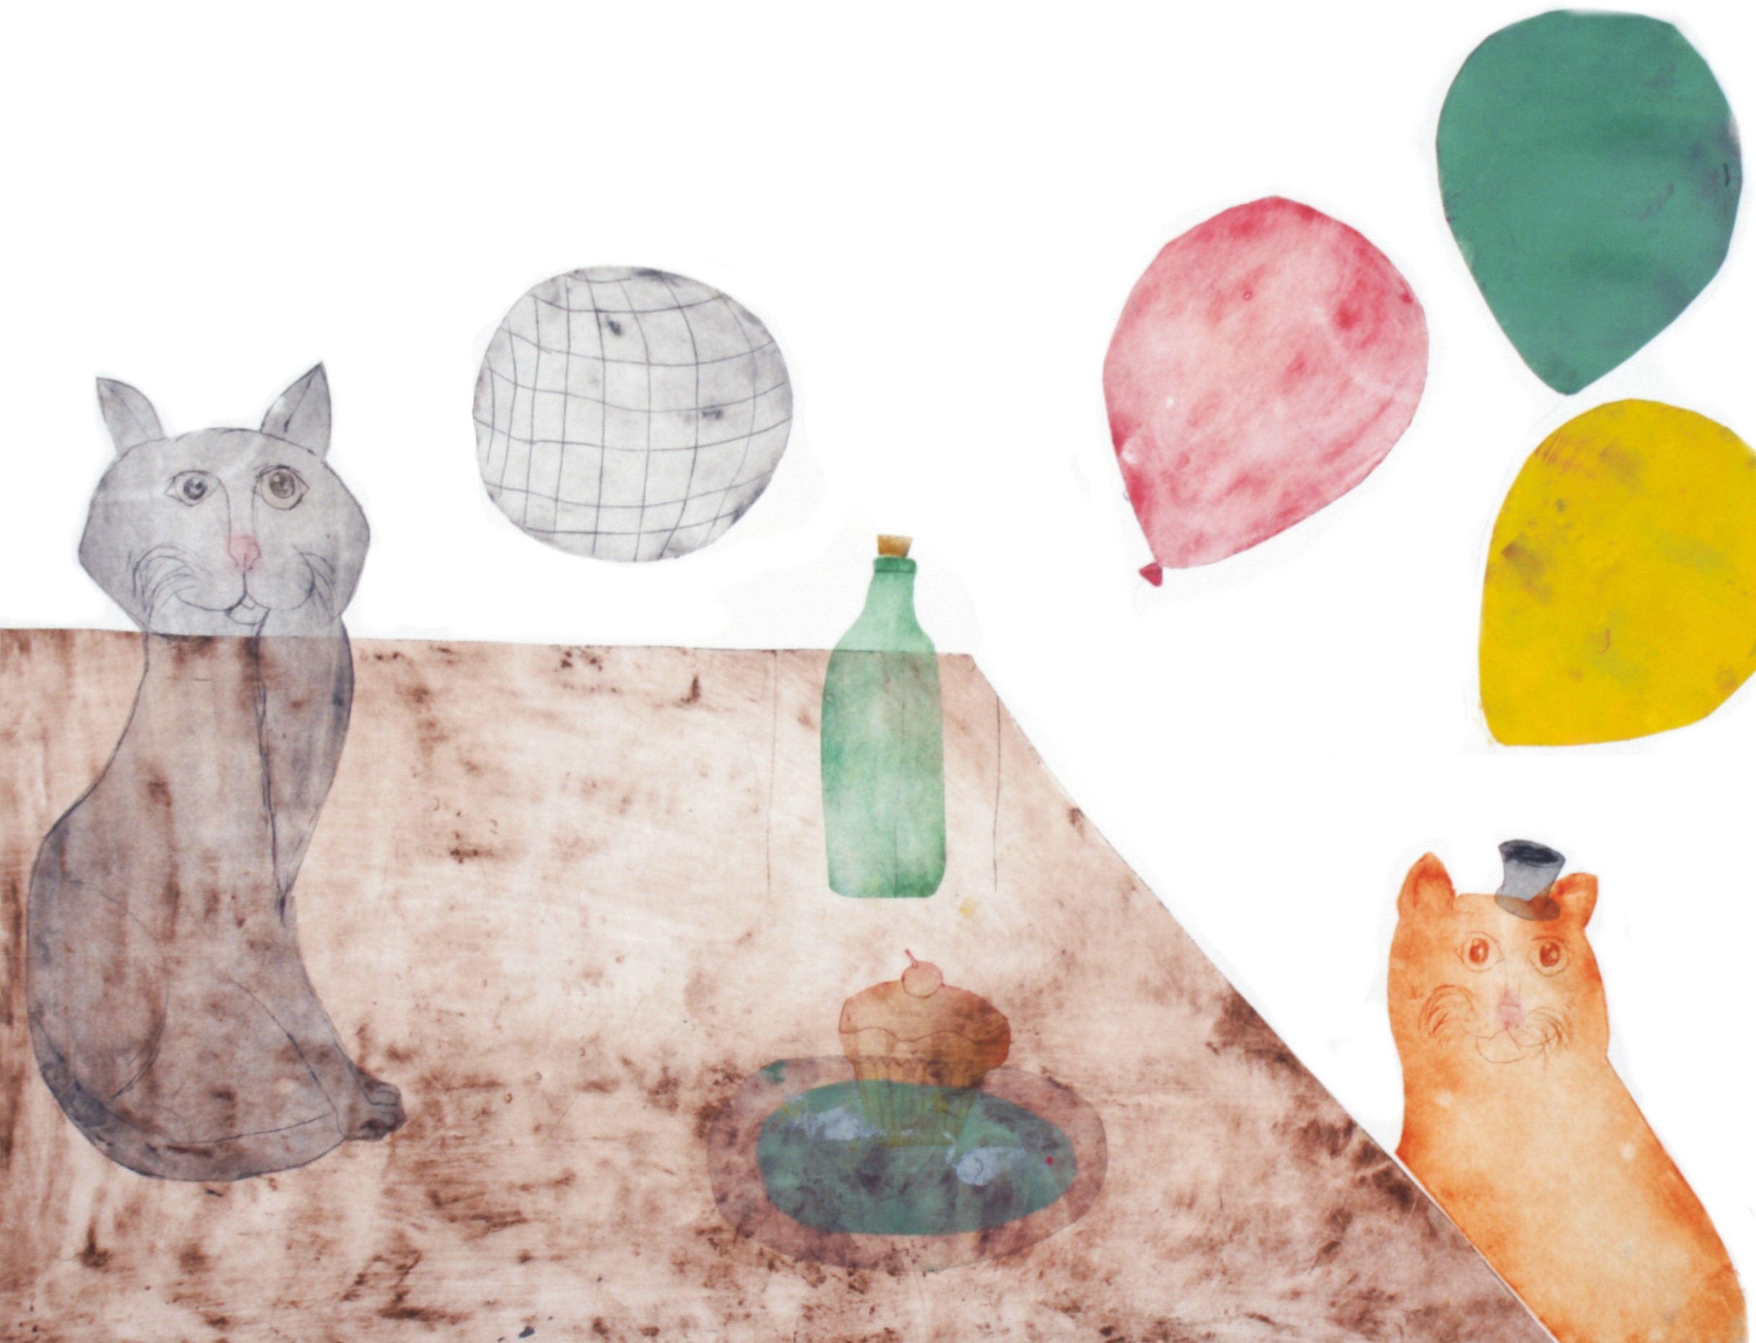

„KOT”
REGULAMIN KONKURSU

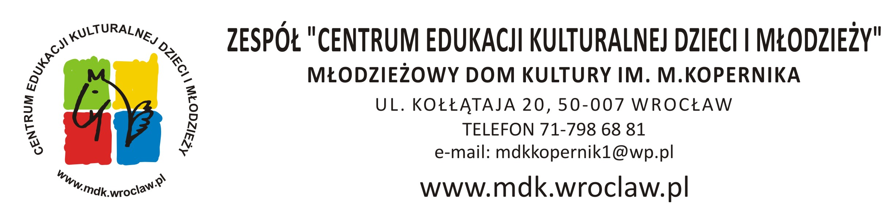

IX OGÓLNOPOLSKIE BIENNALE PLASTYCZNE „KOT”

ORGANIZATOR:

Zespół „Centrum Edukacji Kulturalnej Dzieci i Młodzieży”
ul. Kołłątaja 20, 50-007 Wrocław
tel. 71 798 68 81

KOORDYNATOR:

MARTA JAROSZ

CELE:
Biennale ma na celu pobudzenie wyobraźni plastycznej na temat kota.
Przykładowe tropy:

- Kot na przestrzeni wieków - w wielu kulturach miał znaczenie symboliczne, metafizyczne i religijne. Jego kult istnieje nadal w wielu krajach.

- Kot i jego charakter - mimo wrażenia zwierzęcia domowego, jest drapieżnikiem chodzącym „własnymi drogami”. Jego charakter i zachowanie burzą myśl o miękkiej przytulance. Jego charakter to symbol przeciwności: miłości i agresji, przywiązania i odrębności…

- Kot to zwierzątko - zwinne i zwinięte, puszyste i zupełnie łyse, białe
i czarne. Jego postaci mogą być różne…

- Kot i człowiek - wrażliwość na potrzeby zwierząt żyjących wśród nas…

- Kot w rodzinie - kot jako część ogniska domowego…

- Kocia mama i tata - koty ze swoim potomstwem…

- Kot i pies - miłość czy nienawiść…

- Kot i jego legenda - kot czarownicy, czarny kot…

- i inne…..

Biennale będzie prezentacją możliwości twórczych dzieci i młodzieży w dziedzinie plastyki oraz wymianą doświadczeń i poszerzania wiedzy z zakresu różnych technik plastycznych.

WARUNKI KONKURSU:
1. Biennale skierowane jest do dzieci i młodzieży w wieku 5 - 24 lat, uczestników
zajęć placówek wychowania pozaszkolnego oraz do wszystkich typów szkół.
2. Jedna osoba może przedstawić tylko jedną pracę.

Maksymalna ilość prac z placówki - 10
3. Prace powinny być wykonane w technikach: malarstwo, malarstwo na szkle, tkanina
artystyczna, batik, grafika, rysunek, ceramika i inne trwałe techniki.
4. Format pracy nie może przekraczać wymiarów:
- 100 x 70 cm - dla malarstwa, rysunku i grafiki;
- 40 x 40 x 40 cm - dla ceramiki i form przestrzennych.
5. Prace nie powinny być oprawione. Na odwrocie pracy należy umieścić czytelne
i trwałe informacje o autorze: tytuł pracy, imię i nazwisko, wiek, nazwa
i adres placówki/szkoły oraz imię i nazwisko nauczyciela, pod kierunkiem
którego praca została wykonana. Do wysyłki należy dołączyć listę zbiorczą
autorów.
6. Prace należy przesyłać na adres organizatora: Zespół „Centrum Edukacji Kulturalnej
Dzieci i Młodzieży”, ul. Kołłątaja 20, 50-007 Wrocław - do 15 kwietnia 2017r.,
decyduje data stempla pocztowego, z dopiskiem KONKURS „KOT”.
7. Opłata za udział w konkursie wynosi 35 zł od placówki, za udział indywidualny 10 zł
od pracy. Wpłaty na konto: Rada Rodziców MDK im. M. Kopernika ul. Kołłątaja 20,
50-007 Wrocław, 89 1020 5242 0000 2202 0018 7526, tytuł opłaty KONKURS
„KOT”. Opłatę należy dokonać do dnia 31.04.2017r.
8. Prace będą oceniane w kategoriach wiekowych: kl. 0 - 3, kl. 4 - 6, gimnazjum, szkoły
ponadgimnazjalne
W skład Jury wchodzić będą profesjonalni artyści plastycy. Organizatorzy przewidują
nagrody i wyróżnienia we wszystkich kategoriach wiekowych.
9. Prace nadesłane na biennale, zakwalifikowane do wystawy oraz nagrodzone
i wyróżnione przechodzą na własność organizatora i nie będą zwracane uczestnikom.
11. Organizator zastrzega sobie nieodpłatne prawo do różnych form publikacji
nadesłanych prac.
Udział w konkursie jest równoznaczny z przyjęciem warunków regulaminu oraz zgodą na przetwarzanie danych osobowych uczestnika konkursu dla potrzeb promocyjnych/ zgodnie z ustawą o ochronie danych osobowych z dn. 29.08.1997 r. Dz. U. Nr 133 poz. 833 z późniejszymi zmianami/.

INNE INFORMACJE:
Wyniki biennale będą dostępne na stronie www.mdk.wroclaw.pl
Laureaci konkursu będą powiadomieni telefonicznie.
Wernisaż i wręczenie nagród przewidziane jest na początek czerwca. Szczegóły będą podane na naszej stronie internetowej.
Wystawa pokonkursowa czynna będzie w okresie czerwiec – wrzesień 2017r.
Laureaci biennale i ich opiekunowie spoza Wrocławia, mogą otrzymać jeden bezpłatny nocleg w Szkolnym Schronisku Młodzieżowym na terenie Zespołu „CEKDiM”.

